Администрация Махневского Муниципального образования
Свердловской области

Правила землепользования и застройки Махнёвского муниципального образования Свердловской области

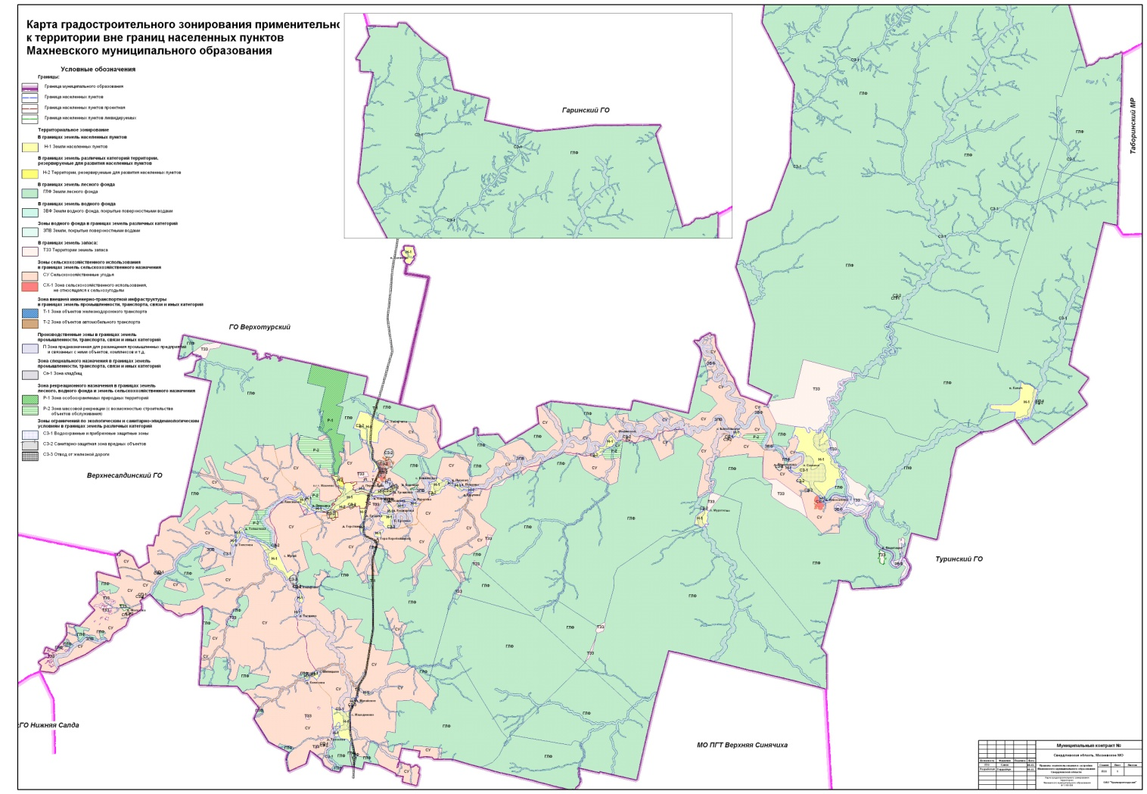

Екатеринбург 2014
Администрация Махневского Муниципального образования
Свердловской области

Правила землепользования и застройки Махнёвского муниципального образования Свердловской области

ЧАСТЬ I. Порядок применения Правил землепользования и застройки Махневского муниципального образования Свердловской области и внесения в них изменений

ЧАСТЬ I. Порядок применения Правил землепользования и застройки Махневского муниципального образования Свердловской области и внесения в них изменений

ЧАСТЬ III. Градостроительные регламенты по видам и параметрам разрешенного использования недвижимости Махневского муниципального образования Свердловской области

Екатеринбург 2014

